Влияние сказки на развитие ребенка.
Сказки играют большую роль в плане гармонического развития личности. Сказки помогают развить в ребенке отзывчивость, доброту, делают контролируемым и целенаправленным эмоционально-нравственное развитие ребенка. Сказка для ребенка – это не просто вымысел, фантазия, это особая реальность, реальность мира чувств.
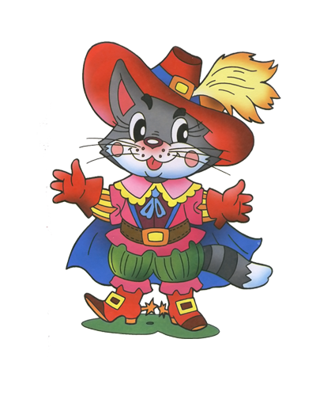
Сказка раздвигает для ребенка рамки обычной жизни, только в сказочной форме дошкольники сталкиваются с такими сложнейшими явлениями и чувствами, как жизнь и смерть, любовь и ненависть, гнев и сострадание, измена и коварство и тому подобное. Форма изображения этих явлений особая, сказочная, доступная пониманию ребенка, а высота проявлений, нравственный смысл, остаются подлинными, «взрослыми».
Поэтому те уроки, которые дает сказка, — это уроки на всю жизнь и для маленьких, и для взрослых. Для детей это ни с чем несравнимые уроки нравственности, для взрослых это уроки, в которых сказка обнаруживает свое, порой неожиданное воздействие на ребенка.
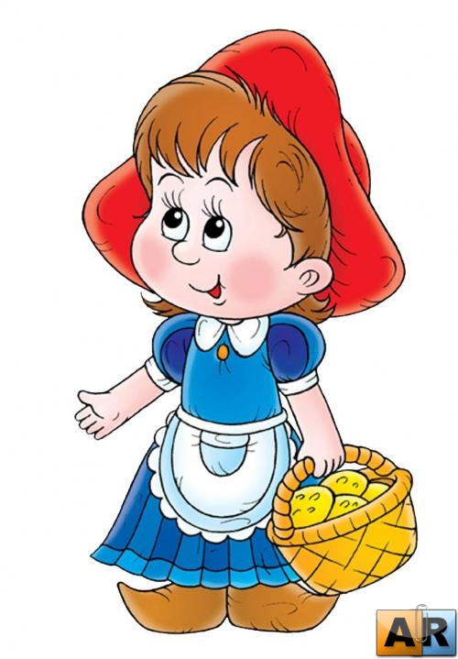
Слушая сказки, дети глубоко сочувствуют персонажам, у них появляется внутренний импульс к содействию, к помощи, к защите, но эти эмоции быстро гаснут, так как нет условий для их реализации. Правда, они как аккумулятор, заряжают душу нравственной энергией. Очень важно создать условия, поле активной деятельности, в котором нашли бы свое применение чувства ребенка, испытанные им во время чтения художественной литературы, чтобы малыш мог содействовать, сочувствовать реально.
Хочется обратить внимание на образность, глубину и символику сказок. Родителей часто волнует вопрос, как быть со страшными сказками, читать, или не читать их детям. Некоторые специалисты предлагают вообще исключить их из «репертуара чтения» для маленьких детей. Но наши малыши не живут под стеклянным колпаком, они не все время находятся под спасительной защитой папы и мамы. Они должны вырасти смелыми, стойкими и отважными, иначе они просто не смогут отстаивать принципы добра и справедливости.
Полезные сайты:
http://mamaschool.ru/category/audioskazki — Сказки для детей слушать
http://www.planetaskazok.ru – Планета сказок
http://allforchildren.ru/audio - Всё для детей
http://lukoshko.net – Лукошко сказок

